AI质监现场需求评估与交付计划（更新版）
生成时间：2026-05-25｜用于领导汇报、建设公司会议、下一步训练计划确认
核心口径：当前可以汇报为“AI质监辅助评估 Demo 已完成一轮现场素材验证”，但不能汇报为“钢筋点数模型已训练完成”。0026 的 118 是端面候选圈，不是验收数量；旧版 5 是漏检，已撤销。

一、当前可汇报判断
场景 | 当前判断 | 能否快速交付 | 会议口径
钢筋材料点数 | 方向可行，但训练闭环缺失；当前只有 0026 可作为端面样本 | 暂不作为正式交付场景 | 已验证端面照片具备点数条件，但需要补样本和重新训练
钢筋套筒连接状态/露丝风险 | 可做辅助复核；不做数量清点 | 可以优先做 Demo | 输出正常/疑似露丝偏多/看不清需补拍
混凝土面表观异常 | 可做疑似位置提醒 | 可以优先做 Demo | 只标疑似异常位置，不直接判正式缺陷

二、已经完成的东西
- 现场素材归类：混凝土面、套筒连接、钢筋材料、不可分配素材。
- 清晰复核版图册：每张图有粗框、局部放大、中文结论。
- 套筒多模态复核：不再当数量清点，而是判断连接状态、露丝风险和是否需要补拍。
- 混凝土面疑似区域标注：能给出位置提醒，但不做正式缺陷定性。
- 钢筋点数问题修正：0026 旧版只识别 5 个是漏检，已撤销。
- 训练流程重评估：当前没有钢筋端面点数训练集，不能说模型已训练完成。

三、钢筋材料点数：必须调整口径
- 0015-0018、0024、0025 是侧面/遮挡图，不能用于最终点数。
- 0026 是唯一可用端面图；当前圈出 118 个可见端面候选。
- 118 不是最终验收数量，必须人工点核；旧版 5 是算法漏检，不能再对外使用。
建议说法：钢筋材料点数场景具备可行性，但当前还没形成训练集。0026 已生成 118 个端面候选圈，作为人工预标注起点；下一步要补拍端面样本、人工标注真值、重新训练并按计数误差验收。

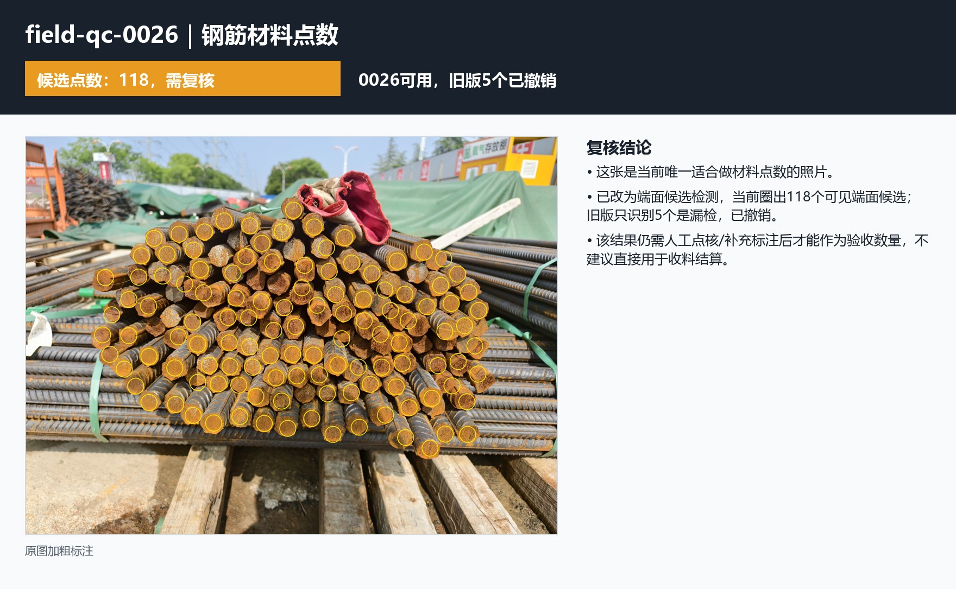
0026 钢筋端面点数复核板：118 为候选圈，需人工点核后才能作为验收数量。

四、套筒场景：优先 Demo，但不是数量清点
图片 | 判断 | 说明
field-qc-0019 | 不能作为完整接头验收 | 更像单端/未完整连接状态
field-qc-0020 | 只能定位，不能验收 | 远景多接头，套筒太小，需要逐个近景补拍
field-qc-0021 | 疑似露丝偏多 | 近景可看，但有遮挡，建议复核
field-qc-0022 | 只能定位，不能验收 | 多接头中远景，细节不足
field-qc-0023 | 疑似露丝偏多 | 近景较清楚，两侧露丝可见
- 第一版建议做“连接状态辅助复核”：正常、疑似异常、看不清需补拍。
- 露丝判断先按通用“单侧外露螺纹不宜超过 2p/约 2 扣”作为预警线，最终阈值需项目确认。
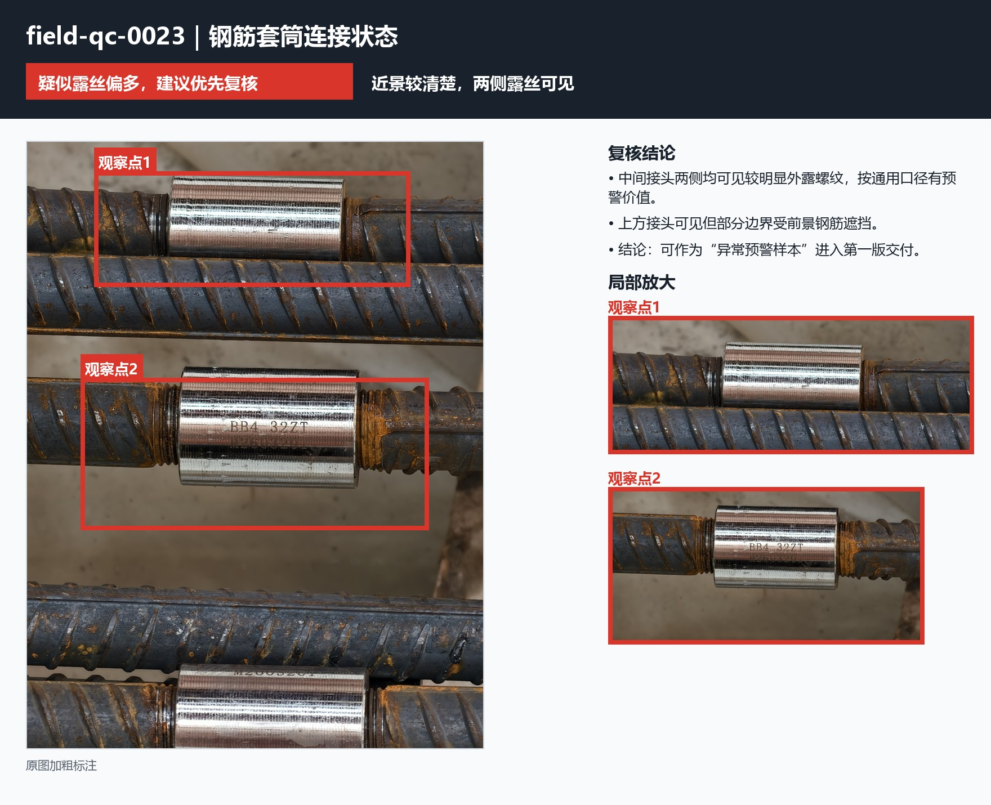
0023 套筒复核板：用于露丝风险预警，不用于数量清点。

五、混凝土面：做疑似位置提醒
- 能圈出疑似异常区域，并给出位置、粗框、局部放大和中文说明。
- 需要构件编号、近景、比例尺/靠尺和处理记录配合。
- 当前不能直接定性为蜂窝、麻面、裂缝、露筋等正式缺陷，也不能替代质量员验收签字。
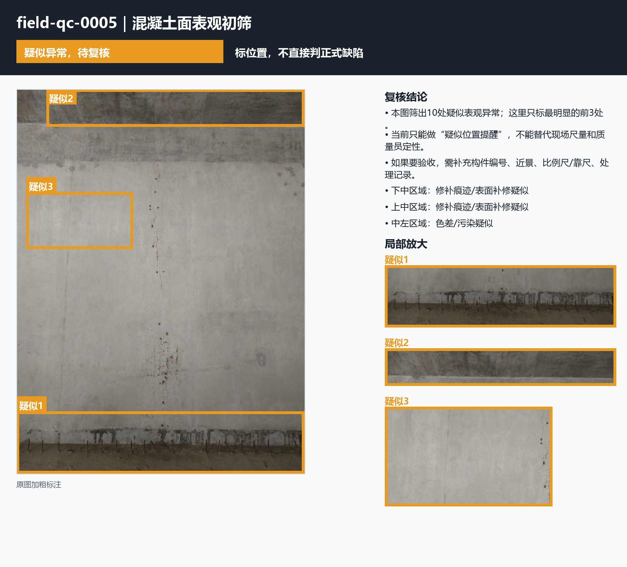
混凝土面复核板：只做疑似位置提醒，不直接判正式缺陷。

六、训练流程重评估
步骤 | 要做什么 | 输出
1 | 明确标注规则：可见端面、半遮挡、背景钢筋、ignore 区域 | 标注规范
2 | 补拍端面正样本 80-120 张；不可计数负样本 40-60 张 | 训练素材
3 | 用候选检测做预标注，人工删错补漏 | 真值标签
4 | 训练第一版点数模型，建议高分辨率或切片推理 | 模型权重
5 | 独立测试集验收，不能同一捆相似照片混入训练和测试 | 测试报告
6 | 按 MAE、MAPE、±1/±3/±5 根准确率、拒识率验收 | 是否可交付结论

七、下一步计划
阶段 | 工作 | 输出物
会前 | 用 04 清晰复核版汇报现状；不要再用旧 CSV/旧 5 个点数结果 | 领导汇报材料、清晰复核图册
会上 | 确认套筒露丝阈值、混凝土缺陷口径、钢筋端面补拍规范 | 会议确认清单
会后 1-2 天 | 补拍端面照片、套筒近景、混凝土缺陷正样本 | 现场补样素材
会后 3-5 天 | 完成点数真值标注和训练集划分 | 标注数据集、训练配置
下一版 Demo | 训练点数模型并输出独立测试误差 | 模型权重、测试报告、失败案例

八、领导版结论
建议结论：当前项目值得继续推进，但应从“正式自动验收”降级为“辅助质检 Demo + 补样训练 + 规则确认”。先把套筒和混凝土两个场景做成可演示、可复核的第一版；钢筋点数作为第二阶段训练任务，等端面样本和标注真值到位后再做验收承诺。

